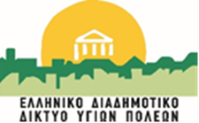
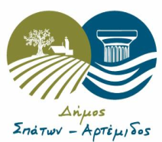

ΠΡΟΣΚΛΗΣΗ
Ο Δήμος Σπάτων-Αρτέμιδος
Σας προσκαλεί στο2^{ο} διαδικτυακό σεμινάριο του προγράμματος Αγωγής Υγείας για Παιδιά με θέμα τις «ΕΞΑΡΤΗΣΕΙΣ» που θα πραγματοποιηθεί
από το Ελληνικό Διαδημοτικό Δίκτυο Υγιών Πόλεων, υπό την Αιγίδα του ΙΣΑ
σε συνεργασία με τον κ. Αναστάσιο Χατζή, Παιδίατρο-Εντατικολόγο, την Τρίτη 18 Μαΐου 2021 στις18:30 μ.μ.
(Είναι απαραίτητο να δηλώσετε το e-mail σας στο ky.spata@gmail.com,
όπου θα σας σταλεί ο σύνδεσμος και οδηγίες για τη συμμετοχή σας.
Δηλώσεις συμμετοχή σας έως τις 17-5-2021.

Ο Δήμαρχος

Δημήτριος Σπ. Μάρκου

Ο Περιφερειάρχης Αττικής & Πρόεδρος του ΕΔΔΥΠΠΥ
Γιώργος Πατούλης

